Temat: Ułamek jako część całości. ( zapisz temat i obejrzyj link z tłumaczeniem)
https://www.youtube.com/watch?v=FKwCQ7c3SPQ
https://www.youtube.com/watch?v=TNH4fGlbsZw
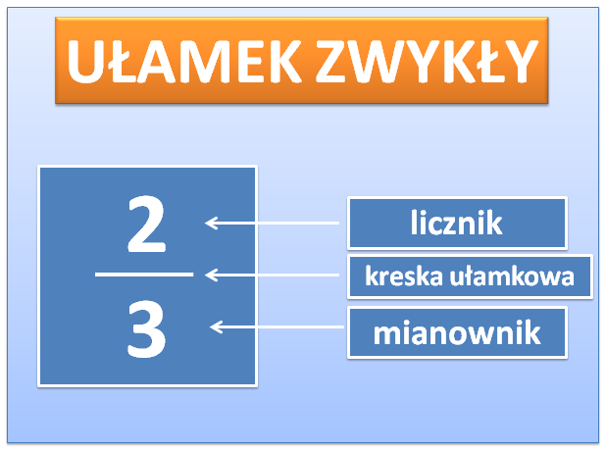 | 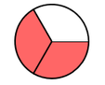 | Zamalowanych jest dwie części spośród trzech czyli dwie trzecie

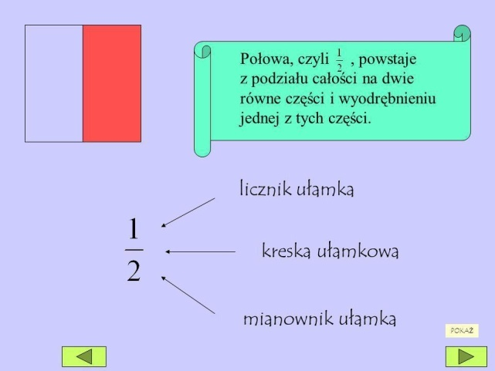 | 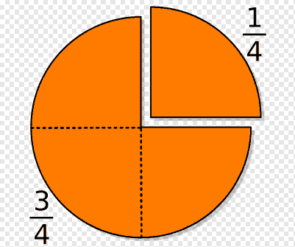 | ¼ to jedna część spośród czterech czyli jedna czwarta  ¼ to ćwiartka, ćwierć

zadanie1.
Jaka część figur jest zamalowana? Zapisz ułamkiem zwykłym
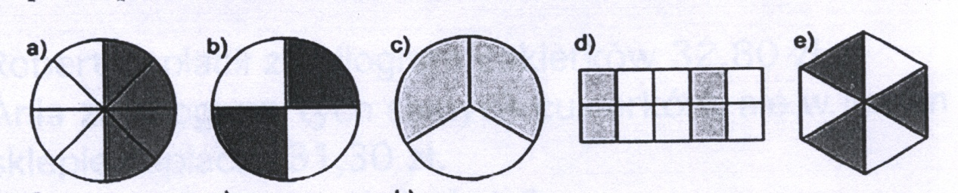

........ .......... ......... ........... ..........
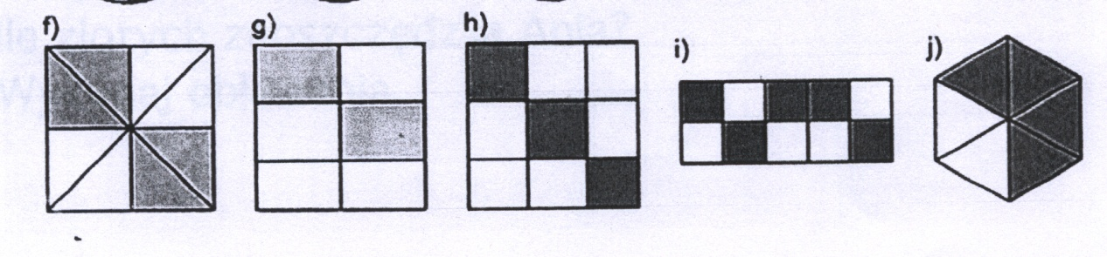
........ .......... ......... ........... ..........

Zadanie2 Jaka część (ułamek) wszystkich drzew to drzewa liściaste?
Drzew liściastych jest 1 spośród 5 czyli 1
5
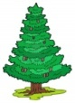 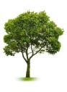 1
5

Zadanie3
Jaką część (ułamek) wszystkich owoców stanowią gruszki?

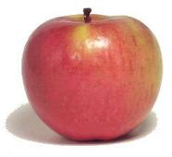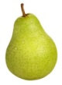 ……………………

Zadnie4
Jaka część (ułamek)wszystkich warzyw to pomidory?

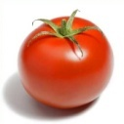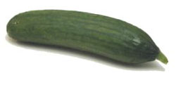 ………………………….
Zadanie5 Zamaluj część figury opisaną ułamkiem ½ zamalowujemy 1 część spośród 2 czyli połowę

½ ¼ ¾ 1

